Неспецифическая профилактика гриппа и ОРВИ у детей дошкольного возраста.
Наиболее трудоёмким методом, хотя и более щадящим для организма, является повышение неспецифической резистентности организма ребенка, так называемая неспецифическая профилактика, включающая в себя целый комплекс мероприятий.
 В первую очередь это закаливающие процедуры, начиная от самых доступных – ножных ванн или ходьбы босиком до посещения бассейна и занятий в оздоровительных комплексах. При закаливании следует придерживаться следующих принципов:
- закаливающие процедуры можно проводить только здоровым детям; противопоказаниями являются лихорадочные состояния, период ранней реконвалесценции после ОРЗ, заболевания с серьёзным нарушением функций сердечно-сосудистой, дыхательной, нервной систем;
- начинать со слабых доз закаливающих воздействий с последующим постепенным их увеличением, например, ежедневно снижая на 1 градус температуру воды для ножных ванн или настойки трав для полоскания горла;
- использовать воздействие на организм различных агентов окружающей среды – воды, воздуха, ультрафиолетовых лучей;
- процедуры проводить регулярно, чередуя слабые и более сильные закаливающие агенты на всём протяжении закаливания;
- стремиться к созданию положительных эмоций во время процедур.

Первостепенное значение имеет полноценное, богатое не только белками, но и витаминами питание. Оптимальным способом является приём поливитаминов.
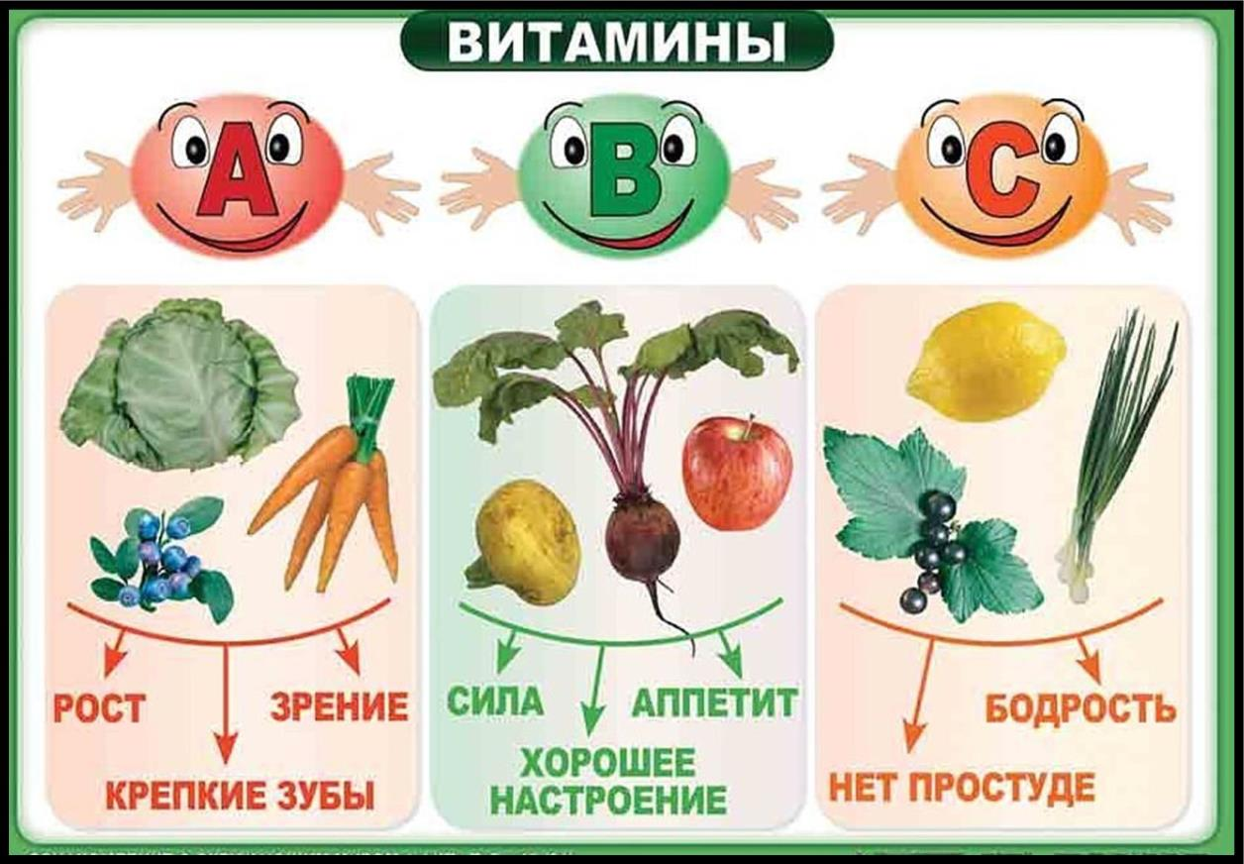
Следует широко использовать витамины С, А и группы В в возрастных дозировках. Оптимальное соотношение указанных витаминов содержат препараты «Гексавит», «Ревит», «Декамевит» и «Ундевит». Их рекомендуется принимать в возрастных дозировках 2-3 раза в день после еды курсом 20-30 дней.
Детям в холодный сезон года рекомендуется применять сироп из плодов шиповника по 1 чайной ложке в день.
Признанными средствами укрепления неспецифической резистентности являются адаптогены – безвредные биологически активные вещества растительного или животного происхождения, способные восстанавливать нарушенные функции организма. Такими препаратами являются и многие биологически активные добавки (БАД). Как правило, адаптогены назначаются в периоды сезонных перенапряжений адаптивных механизмов организма – осенью и весной. В отношении острых респираторных инфекций эти препараты обладают достаточно выраженным защитным эффектом. Длительный приём (в течение1-2 месяцев) адаптогенов не сопровождается какими-либо побочными эффектами, но следует помнить о возможной индивидуальной непереносимости и наличии у некоторых из них противопоказаний.
Следует помнить, что перед применением любых препаратов и добавок необходима консультация со специалистом!
Наиболее популярными адаптогенами являются экстракты из корней элеутерококка и женьшеня, настойка аралии, препараты эхинацеи, морских водорослей («Фитолон»), хвои сосны и ели («хвойные таблетки-лесмин»), меда («витамедин»), а также адаптогены животного происхождения: из пчелиного маточного молочка – «апилак», гидролизат мидий –«вирамид», из пантов марала – «пантокрин» и др.
Схемы применения основных адаптогенов:
Иммунал – по 5-10 капель перорально (1-3 года), по 10-15 капель (с 7 лет) 3 раза в день;
Эхинацин – по 5 мл перорально (до 3 лет), по 10-15 мл (с 4 лет) 2 раза в день;
Доктор Тайсс – настойка эхинацеи – перорально с 1 года – по 10-20 капель 3 раза в день;
Эхинацея Гексал –перорально по 5-7 капель с 12 лет и старше 2 раза в день.
Экстракт элеутерококка – по 1-2 капли на год жизни 2 раза в день 25-30 дней.
Настойка аралии – по1-2 капли на год жизни 1 раз в день за 30 мин до еды в течение 2-3 недель.
Для специфической профилактики заболеваний бактериальной этиологии у часто болеющих детей со сниженной резистентностью предложено применение иммуномодуляторов вакцинного типа, содержащих в своем составе антигенные детерминанты наиболее распространённых бактериальных возбудителей респираторных инфекций.
Для решения вопросов экстренной профилактики большое значение отводится препаратам, которые оказывают быстрое защитное действие от всех возбудителей острых респираторных инфекций.
В качестве средств экстренной профилактики могут быть использованы орошения полости рта отварами лечебных трав (ромашки, календулы, шалфея и др.), соком каланхоэ, чеснока и лука (в разведении 20-30 капель на 2 стакана воды), а также бактериальных иммунокорректоров местного действия (Имудон, ИРС-19).
Здоровья Вам и Вашим детям!


